Commissione Tecnica Calcio
CAMPIONATO CALCIO A 5 STAGIONE 2021/22
Comunicato n° 27 del 30/3/2022


CHIUSURA CAMPIONATO E INIZIO COPPA CSI
Si comunica alle società che il campionato chiuderà TASSATIVAMENTE per motivi organizzativi nella serata di martedì 19 aprile con gli ultimi recuperi, in quanto mercoledì 20, nel comunicato n° 30, verranno stilate le classifiche finali per fare gli accoppiamenti della Coppa Csi che comincerà da martedì 26 aprile. Pertanto da oggi NON VERRANNO PIU’ ACCETTATE richieste di rinvio delle gare per nessun motivo. Pertanto il campionato, dopo i recuperi di martedì 19 aprile, si fermerà fino al 26 aprile.

FORMULA COPPA CSI SERIE A E SERIE B A TRIANGOLARI

COPPA CSI SERIE A
Partecipano tutte e 9 le squadre divise in triangolari, col seguente schema, nelle serate di mercoledì 27 aprile, giovedì 28 aprile e mercoledì 4 maggio (o giovedì 5 maggio) alla Fassi (date e campo da confermare sul prossimo C.U.):

Triangolare 1: partecipano 1^, 6^ e 9^ classificata
Calendario: 1^ - 9^, perdente 1^ gara – 6^, vincente prima gara – 6^

Triangolare 2: partecipano 2^, 5^ e 8^ classificata
Calendario: 2^ - 8^, perdente 1^ gara – 5^, vincente prima gara – 5^

Triangolare 3: partecipano 3^, 4^ e 7^ classificata
Calendario: 3^ - 7^, perdente 1^ gara – 4^, vincente prima gara – 4^

I triangolari si giocano in serata unica con 3 gare da 25’ (tempo unico), in caso di parità si tirano 3 rigori per squadra (ed eventuale oltranza): la squadra che vince senza rigori prende 3 punti, chi vince ai rigori 2 punti, chi perde ai rigori un punto e chi perde senza rigori 0 punti. La squadra vincente della prima gara (al 25’ o ai rigori) riposa nella seconda e gioca la terza.
Le tre squadre vincenti dei tre triangolari si sfidano nel TRIANGOLARE FINALE (stessa formula) che assegna la Coppa Csi Serie A, in programma giovedì 12 aprile alla Fassi (da confermare).

COPPA CSI SERIE B
Partecipano tutte e 18 le squadre divise in triangolari, col seguente schema:

Girone “A”
Date e campi da confermare: martedì 26 aprile Fassi e Nazareno, martedì 3 maggio Fassi

Triangolare 1: partecipano 1^, 6^ e 9^ classificata
Calendario: 1^ - 9^, perdente 1^ gara – 6^, vincente prima gara – 6^

Triangolare 2: partecipano 2^, 5^ e 8^ classificata
Calendario: 2^ - 8^, perdente 1^ gara – 5^, vincente prima gara – 5^

Triangolare 3: partecipano 3^, 4^ e 7^ classificata
Calendario: 3^ - 7^, perdente 1^ gara – 4^, vincente prima gara – 4^

Girone “B”
Date e campi a confermare: giovedì 28 aprile Nazareno e Novi, giovedì 5 maggio Fassi o Novi

Triangolare 1: partecipano 1^, 6^ e 9^ classificata
Calendario: 1^ - 9^, perdente 1^ gara – 6^, vincente prima gara – 6^

Triangolare 2: partecipano 2^, 5^ e 8^ classificata
Calendario: 2^ - 8^, perdente 1^ gara – 5^, vincente prima gara – 5^

Triangolare 3: partecipano 3^, 4^ e 7^ classificata
Calendario: 3^ - 7^, perdente 1^ gara – 4^, vincente prima gara – 4^

I triangolari si giocano in serata unica con 3 gare da 25’ (tempo unico), in caso di parità si tirano 3 rigori per squadra (ed eventuale oltranza): la squadra che vince senza rigori prende 3 punti, chi vince ai rigori 2 punti, chi perde ai rigori un punto e chi perde senza rigori 0 punti. La squadra vincente della prima gara (al 25’ o ai rigori) riposa nella seconda e gioca la terza.
Le tre squadre vincenti dei tre triangolari si sfidano nel TRIANGOLARE FINALE DEL GIRONE (stessa formula), martedì 10 maggio alla Fassi per il girone “A” e giovedì 12 maggio a Novi per il girone “B” (date e palestra da confermare).

Le due vincenti dei triangolari finali si sfidano nella finale (su due tempi da 25’, in caso di parità rigori in modalità breve) che assegna la Coppa Csi Serie B di martedì 17 maggio alla Fassi (data e campo da confermare).

GARA RINVIATE PER COVID
La seguente gara della 7^ giornata di ritorno è stata rinviata a causa di alcuni casi di positività al Covid:
Serie B girone “B”
Hangover Futsal – Branco Tulipano di giovedì 31/3 alle 21,30 alla Nazareno, che verrà recuperata martedì 19/4 alle 20,30 alla Nazareno

Giovedì 31/3, di conseguenza, la gara Pianeta Pizza – Animal Futsal è stata anticipata dalle 22,30 alle 21,30 alla Nazareno

CAMPIONATO REGIONALE OPEN MASCHILE 2021-22
E’ stato pubblicato il regolamento del campionato Regionale 2021-22 che si svolgerà dopo Pasqua e a cui hanno diritto di partecipare massimo 4 squadre di Serie A per ogni Comitato (le prime 4 della classifica 2021-22). Troverete il regolamento e il modulo d’iscrizione pubblicati sul nostro sito e al seguente link (Campionato Calcio 5 2021/2022 – CSI CARPI). Ricordiamo che il Csi paga la quota d’iscrizione di 30 euro, mentre la quota arbitrale (50 euro in caso di presenza di due arbitri, 40 euro per un arbitro) sono a carico delle società, che dovranno anche indicare un campo di gara per le partite casalinghe. I moduli d’scrizione vanno inviati entro GIOVEDI 31 MARZO alla mail del Comitato di Carpi csicarpi@csicarpi.it e sarà nostra cura inviarle al Regionale.

PROGRAMMAZIONE CAMPIONATO
Settimana 29, 30 e 31 marzo: si gioca la 7^ di ritorno più alcuni recuperi
Settimana 5, 6 e 7 aprile: si gioca l’8^ di ritorno più alcuni recuperi
Settimana 12, 13 e 14 aprile: si gioca la 9^ di ritorno

RIEPILOGO RECUPERI DA DISPUTARE

1^ giornata di ritorno
Vis San Prospero – Hangover Futsal (B/B) martedì 5/4 Aneser Novi ore 21,30

2^ giornata di ritorno
Warriors – Branco Tulipano (B/B) martedì 12/4 Nazareno 20,30

3^ giornata di ritorno
Green Wallera – Greg Tattoo (A) martedì 5/4 Fassi Carpi ore 21,15
Naz. Scarpari – Dress (B/A) giovedì 7/4 Nazareno Carpi 21,30
Fc Imperial Lions – Luppolo&Uva (B/A) giovedì 31/3 Nazareno Carpi 20,30

6^ giornata di ritorno
Cormagnus – G-Unit (A) martedì 5/4 Nuove Fassi ore 20,15
Justnow Siro Fitness – Pepa Futsal (A) martedì 12/4 Nuove Fassi 22,15
Warriors – Hangover Futsal (B/B) martedì 19/4 Nazareno ore 21,30

7^ giornata di ritorno
Hangover Futsal – Branco Tulipano martedì 19/4 Nazareno ore 20,30

EFFETTUAZIONE RECLAMI
Ricordiamo che la procedura per l’effettuazione di reclami contro le decisioni della Commissione Giudicante di primo grado la potete trovare sul manuale Sport In Regola 2021 (che trovate pubblicato in data odierna sul nostro sito internet) all’articolo 20 e successivi, a pagina 137.

DIVIETO DI ACCESSO DEL PUBBLICO ALLA NAZARENO
Ricordiamo che per decisione dei gestori della palestra Nazareno di Carpi NON SARA’ AMMESSO l’ingresso del pubblico nel suddetto impianto. Sono dunque ammessi (con green pass) solo i giocatori e i dirigenti in elenco oltre agli arbitri.

PARTNERSHIP COL MODENA CAVEZZO FUTSAL

E’ con grande piacere che il nostro Comitato annuncia una partnership con il Modena Cavezzo Futsal, società di calcio a 5 della Lnd che ha conquistato l’anno scorso una storica promozione in A2, prima volta per una squadra della nostra provincia a questi livelli nel futsal. Per tutte le nostre società (non solo di calcio a 5) e per i loro tesserati ci sarà la possibilità di andare a vedere le gare casalinghe del Modena Cavezzo Futsal nello splendido Palasport di Cavezzo a un prezzo ridotto (3 euro a persona), semplicemente inviando un messaggio whatsapp entro le ore 19 del venerdì antecedente la gara indicando nome, cognome e società del Csi di appartenenza al numero 351-8028526.
Queste le gare casalinghe del Modena Cavezzo previste alle ore 16:
sabato 23/4 MC Futsal – Pistota
sabato 7/5 MC Futsal – Cus Ancona

NUMERI IN CASO DI MANCATO ARRIVO ARBITRO
Nel caso di mancato arrivo dell’arbitro alla partita questi sono i numeri da contattare:
Alfonso 3312831393 e Federico 3355426801

ORARI APERTURA COMITATO C.S.I. DI CARPI
Questi gli orari di apertura del nostro Comitato di viale Peruzzi 22:
Mattino dalle 9,30 alle 12,30 il lunedì, martedì, giovedì e sabato
Pomeriggio dalle 16 alle 19 il lunedì, mercoledì, giovedì e venerdì
Si ricorda che si riceve SOLO SU APPUNTAMENTO.

MAIL PER CONTATTARE LA COMMISSIONE TECNICA CALCIO
Si ricorda che le domande di carattere tecnico (richiesta di spostamento di gara, domande sull’utilizzo o meno di giocatori in pendenza di squalifica o altri dubbi di carattere tecnico sul calendario o sulla formula del campionato) possono essere poste SOLO VIA MAIL all’indirizzo calcio@csicarpi.it, dal quale in tempo reale riceverete una risposta dal responsabile tecnico. Per le domande di carattere amministrativo (pagamenti, tesseramento, corso dae, protocolli anti Covid) la mail a cui scrivere è csicarpi@csicarpi.it.

I NOSTRI CAMPIONATI SUL SETTIMANALE VOCE

Come da tradizione il settimanale Voce di Carpi (www.voce.it) seguirà tutta la stagione dei nostri campionati, con un resoconto coi risultati di Serie A al lunedì e l’uscita al venerdì sul settimanale in PDF. Per chi è interessato a inviare resoconti, marcatori e foto può farlo a calcio@csicarpi.it, sarà nostra cura far pervenire il materiale a Voce.

METTI “MI PIACE” ALLE NOSTRE PAGINE FACEBOOK E INSTAGRAM

Sono attive le due pagine social gestite dalla Commissione Tecnica Calcio che potete trovare:
su Facebook “Calcio a 5 Csi Carpi” 
su Instagram “calcio_a_5_csi_carpi” 
Invitiamo tutti gli atleti, i dirigenti, gli allenatori e i tifosi delle nostre squadre a mettere il “mi piace” per seguire i due profili e interagire commentando i post con i risultati delle loro gare, foto e cronache. Per rendere più interessante soprattutto il profilo Instagram invitiamo le società a inviare all’indirizzo calcio@csicarpi.it foto di squadra, di singoli, di azioni o altre curiosità.

SERIE A ELITE

Risultati della 6^ di RITORNO:
Incontro |  | Risultati
Justnow Siro Fitness | Pepa Futsal | Rinv. 12/4
Futsal Greg Tattoo | Mondial Corag | 0 – 3
Trattoria Baldini | Green Wallera | 1 – 8
Cormagnus | G-Unit | Rinv. 5/4
Riposa: Ciozzclub

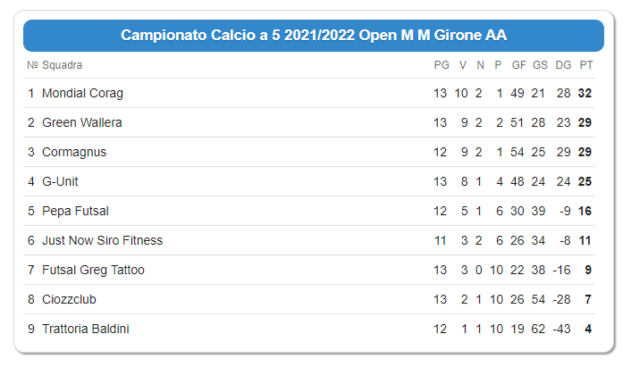

Programma recupero 6ˆ di RITORNO
Data | Incontro |  | Località e Campo | Orario
Mar. 5/4 | Cormagnus | G-Unit | Nuove Fassi Carpi | 20,15

Programma recupero 3ˆ di RITORNO
Data | Incontro |  | Località e Campo | Orario
Mar. 5/4 | Green Wallera | Futsal Greg Tattoo | Nuove Fassi Carpi | 21,15

Programma 8ˆ di RITORNO
Data | Incontro |  | Località e Campo | Orario
Mer. 6/4 | Trattoria Baldini | Pepa Futsal | Vallauri Carpi | 21,45
Mer. 6/4 | Justnow Siro Fitness | Ciozzclub | Nuove Fassi Carpi | 21,45
Gi. 7/4 | Cormagnus | Mondial Corag | Nuove Fassi Carpi | 21,15
Gi. 7/4 | Green Wallera | G-Unit | Nuove Fassi Carpi | 22,15
Riposa: Futsal Greg Tattoo

Programma recupero 6ˆ di RITORNO
Data | Incontro |  | Località e Campo | Orario
Mar. 12/4 | Justnow Siro Fitness | Pepa Futsal | Nuove Fassi Carpi | 22,15

Programma 9ˆ di RITORNO
Data | Incontro |  | Località e Campo | Orario
Mer. 13/4 | Ciozzclub | Cormagnus | Vallauri Carpi | 21,45
Mer. 13/4 | Mondial Corag | Trattoria Baldini | Nuove Fassi Carpi | 21,45
Gi. 14/4 | Pepa Futsal | Green Wallera | Nuove Fassi Carpi | 20,15
Gi. 14/4 | Futsal Greg Tattoo | Justnow Siro Fitness | Nuove Fassi Carpi | 21,15
Riposa: G-Unit

CLASSIFICA MARCATORI SERIE A

13 reti: Daniele Gherardi (Cormagnus)
12 reti: Federico Guerinoni (G-Unit), Riccardo Grazian (Green Wallera)
11 reti: Francesco Navi (Cormagnus), Lorenzo D’Amora (G-Unit), Franesco Longobardi (Green Wallera)

SERIE B girone “A”

Risultati della 6^ di RITORNO:
Incontro |  | Risultati
Luppolo&Uva United | Mondial Average Big’s | 3 – 4
Dress Rehearsal | Mondial Shabu | 3 – 5
Nazionale Scarpari | Fc Imperial Lions 2013 | 3 – 2
Tecnocasa Cibeno | Spartak | 3 – 5
Riposa: Bar Pegaso Footsal

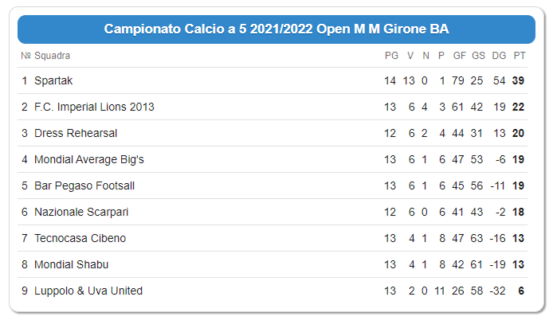

Programma recupero 3^ di RITORNO
Data | Incontro |  | Località e Campo | Orario
Gi. 31/3 | Fc Imperial Lions 2013 | Luppolo&Uva United | Nazareno Carpi | 20,30

Programma 8^ di RITORNO
Data | Incontro |  | Località e Campo | Orario
Ma. 5/4 | Fc Imperial Lions 2013 | Spartak | Nuove Fassi Carpi | 22,15
Ma. 5/4 | Tecnocasa Cibeno | Mondial Average Big’s | Nazareno Carpi | 20,30
Ma. 5/4 | Dress Rehearsal | Bar Pegaso Footsal | Nazareno Carpi | 21,30
Ma. 5/4 | Nazionale Scarpari | Mondial Shabu | Nazareno Carpi | 22,30
Riposa: Luppolo&Uva United

Programma recupero 3^ di RITORNO
Data | Incontro |  | Località e Campo | Orario
Gi. 7/4 | Nazionale Scarpari | Dress Rehearsal | Nazareno Carpi | 21,30

Programma 9^ di RITORNO
Data | Incontro |  | Località e Campo | Orario
Ma. 12/4 | Luppolo&Uva United | Dress Rehearsal | Nuove Fassi Carpi | 20,15
Ma. 12/4 | Bar Pegaso Footsal | Tecnocasa Cibeno | Nuove Fassi Carpi | 21,15
Ma. 12/4 | Mondial Average Big’s | Nazionale Scarpari | Nazareno Carpi | 21,30
Ma. 12/4 | Mondial Shabu | Fc Imperial Lions 2013 | Nazareno Carpi | 22,30
Riposa: Spartak

CLASSIFICA MARCATORI

29 reti: Alessandro Troncone (Fc Imperial Lions 2013)

21 reti: Maxim Sipunov (Spartak)

14 reti: Pasquale Giuseppe (Mondial Average Big’s)

SERIE B girone “B”

Risultati 6^ di RITORNO:
Incontro |  | Risultati
Warriors | Hangover Futsal | Rinv. 19/4
Animal Futsal | Ariolas | 4 – 4
As Blesga | Virtus Massese | 4 – 7
Branco Tulipano | Vis San Prospero | 4 – 11
Riposa: Pianeta Pizza
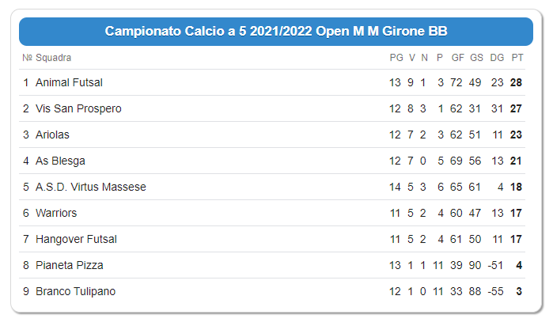

Programma 7^ di RITORNO
Data | Incontro |  | Località e Campo | Orario
Gi. 31/3 | Vis San Prospero | As Blesga | Nuove Fassi Carpi | 22,15
Gi. 31/3 | Ariolas | Warriors | Aneser Novi | 21,30
 | Hangover Futsal | Branco Tulipano | Rinviata (vedi sotto)
Gi. 31/3 | Pianeta Pizza | Animal Futsal | Nazareno Carpi | 21,30
Riposa: Virtus Massese

Programma recupero 1 ^ di RITORNO
Data | Incontro |  | Località e Campo | Orario
Ma. 5/4 | Vis San Prospero | Hangover Futsal | Aneser Novi | 21,30

Programma 8^ di RITORNO
Data | Incontro |  | Località e Campo | Orario
Gi. 7/4 | Virtus Massese | Vis San Prospero | Nuove Fassi Carpi | 20,15
Gi. 7/4 | Branco Tulipano | Ariolas | Aneser Novi | 21,30
Gi. 7/4 | Warriors | Pianeta Pizza | Nazareno Carpi | 20,30
Gi. 7/4 | As Blesga | Hangover Futsal | Nazareno Carpi | 22,30
Riposa: Animal Futsal

Programma recupero 2^ di RITORNO
Data | Incontro |  | Località e Campo | Orario
Ma. 12/4 | Warriors | Branco Tulipano | Nazareno Carpi | 20,30

Programma 9^ di RITORNO
Data | Incontro |  | Località e Campo | Orario
Gi. 14/4 | Animal Futsal | Warriors | Nuove Fassi Carpi | 22,15
Gi. 14/4 | Ariolas | As Blesga | Aneser Novi | 21,30
Gi. 14/4 | Hangover Futsal | Virtus Massese | Nazareno Carpi | 20,30
Gi. 14/4 | Pianeta Pizza | Branco Tulipano | Nazareno Carpi | 21,30
Riposa: Vis San Prospero

Programma recupero 7^ di RITORNO
Data | Incontro |  | Località e Campo | Orario
Ma. 19/4 | Hangover Futsal | Branco Tulipano | Nazareno Carpi | 20,30

Programma recupero 6^ di RITORNO
Data | Incontro |  | Località e Campo | Orario
Ma. 19/4 | Warriors | Hangover Futsal | Nazareno Carpi | 21,30

CLASSIFICA MARCATORI SERIE B gir. “B”

29 reti: Alessandro De Bortoli (Animal Futsal)

26 reti: Gelardi Francesco (Virtus Massese)

18 reti: Danilo Nasi (Ariolas)

COMMISSIONE GIUDICANTE del 29/3/2022 – Foglio n° 18
Ammonizione semplice

Serie A – Elite
Pizzetti Cristian (Mondial Corag), Baraldi Gasperi Riccardo (Futsal Greg Tattoo)

Serie B girone “A”
Peruzzi Alessandro (Spartak), Covezzi Dario (Dress Rehersal), Copelli Sandro (Nazionale Scarpari), Cavallini Vladimir (Luppolo&Uva United)

Serie B girone “B”
Gelardi Francesco (Virtus Massese), Vangeli Alex (As Blesga)

Ammonizione con diffida

Serie B girone “A”
Manicardi Filippo (Mondial Shabu)

Serie B girone “B”
Nigrelli Stefano (Ariolas)

Squalifiche

1 giornata
Serie A – Elite
Morini Gregorio (Futsal Greg Tattoo, ESPULSO)

MODALITA’ PER SCONTARE LE SQUALIFICHE
- in caso di cartellino rosso sul campo (espulsione diretta, dopo due gialli o dopo un azzurro e giallo o dopo due cartellini azzurri, sul Comunicato appare la dicitura ESPULSO), si deve saltare la gara o le gare direttamente successiva/e a quella dell’espulsione.
- in caso di squalifica per somma di ammonizioni rimediate in gara diverse (sul Comunicato appare la dicitura SOMMA AMMONIZ.), la squalifica va scontata la settimana successiva l’uscita del provvedimento sul Comunicato ufficiale del mercoledì. Quindi il giocatore può giocare il mercoledì, giovedì o venerdì della stessa settimana e deve scontare la giornata dal lunedì della settimana successiva.
- in caso di provvedimenti a fine gara sarà cura della Commissione comunicare via telefono gli eventuali provvedimenti

La società che schiera un giocatore squalificato (anche se gli ha erroneamente fatto scontare la squalifica nella gara sbagliata, in base a quanto sopra riportato) perde la gara 6-0 a tavolino, è punita con l’ammenda di 25 €, mentre il giocatore è punito con 2 giornate di squalifica (una per aver giocato da squalificato, una perché non ha mai scontato la precedente squalifica).

COMMISSIONE TECNICA CALCIO

